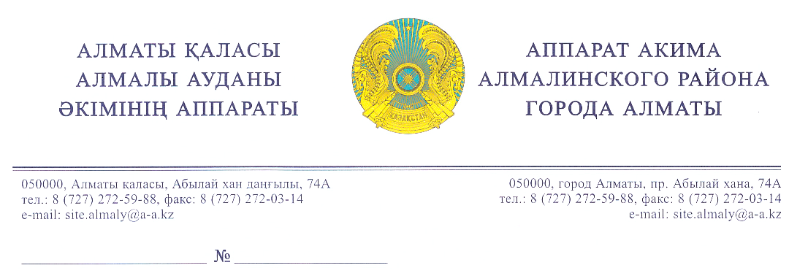
Председателю
Общественного Совета
города Алматы
ул.Жамбыла, д.114/85 оф.113/2

Рассмотрев ваше обращение поступившее в аппарат акима Алмалинского района, сообщаем следующее.
В Алмалинском районе расположены 8 библиотек. Из них 5 городских и 3 библиотек республиканского значения. В рамках программы модернизации жилищно-коммунального хозяйства Республики Казахстан на 2011-2020 годы в 3-х библиотеках проведены ремонтные работы (Справочно: в ГЮБ им.Жамбыла и библиотеках № 20, 33). В настоящее время в модернизированных библиотеках созданы все условия для работы, отдыха, учебы всем категориям пользователей. Результатом модернизации стало увеличение количества читателей. Ежедневное посещение составляет более 700 читателей. В 2020 году продолжением реконструкции библиотек, станет модернизация библиотечного пространства Центральной Городской библиотеки им.А.Чехова и библиотеки-филиала № 4.
Помимо этого, в районе систематически работает научно-технические, научно-медицинские и библиотека для незрячих и слабовидящих граждан при Министерствах РК. Кроме того, в библиотеках района предусмотрены все возможности для социально-уязвимых слоев населения.
Аппаратом акима Алмалинского района совместно с отделом МПС УП Алмалинского района и органами управлений домов (КСК) регулярно проводится локальная отработка по закрашиванию незаконных надписей и реклам наркотических средств на фасадах домов и в местах общего пользования вдоль территори района. С начала года было удалено 260 незаконных надписей.
Кроме того, в социальных сетях аппарата акима Алмалинского района имеется "Whatsapp" омнер (87086830294), для направления в случае выявления противоправных действий.
В рамках реализации Национального плана по обеспечению прав и улучшению качества жизни лиц с инвалидностью в Республике Казахстан до 2025 года в Алмалинском районе утвержден план по созданию безбарьерной среды для лиц с инвалидностью, которые содержат перечень конкретных зданий и объектов, подлежащих адаптации под нужды лиц с инвалидностью.
Совместно с ОО «Общество инвалидов Алмалинского района» и рабочей группой района начиная с 2013 года паспортизированы 508 объектов социальной инфраструктуры на предмет соблюдения доступной среды для лиц с ограниченными возможностями и все они адаптированы
В целом, по Алмалинскому району адаптированы 400 объектов.
Данная работа проводится на постоянной основе и будет продолжена в текущем году.
В текущем году согласно плана будут паспортизованы 50 объектов и адаптированы 40 объектов из числа ранее паспортизированных.
А также, разработан Комплексный план по обеспечению паспортизации 1000 социально-значимых объектов Алмалинского района для доступа лиц с ограниченными возможностями, который реализуется совместно с НПО, ОО «Общество инвалидов Алмалинского района», ОО «КОС Алмалинского района» и ОФ «Лига волонтеров»

Заместитель акима Е. Хайруллин

Исп: Д.Ешмуратов
Тел: 272 02 13

